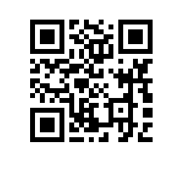

(№ 2.16-02/120821-1 от 12.08.2021)

Об утверждении состава аттестационной комиссии и секретаря аттестационной комиссии на 2021/2022 учебный год для образовательной программы бакалавриата «Физика» и образовательной программы магистратуры «Физика» факультета физики

ПРИКАЗЫВАЮ:

- Утвердить аттестационную комиссию и секретаря аттестационной комиссии для образовательной программы бакалавриата «Физики», направления подготовки 03.03.02 «Физика», и для образовательной программы магистратуры «Физика», направления подготовки 03.04.02 «Физика» факультета физики, очной формы обучения в следующем составе:
председатель - к.ф.-м.н, академический руководитель образовательной программы «Физика», Глазков В.Н.,
заместитель председателя - д.ф.-м.н, академический руководитель магистерской программы «Физика», Лебедев В.В.,
члены комиссии:
- Бурмистров И.С., д.ф.-м.н, профессор факультета физики,
- Вайнер Ю.Г., д.ф.-м.н, профессор базовой кафедры квантовой оптики и нанофотоники Института спектроскопии РАН.,
- Вергелес С.С., к.ф.-м.н., доцент факультета физики.,
- Джанибекова С.Х., к.ф.-м.н, заместитель декана,,
- Долгоносов М.С., к.ф.-м.н., доцент базовой кафедры физики космоса Института космических исследований РАН.,
- Ельцов К.Н., д.ф.-м.н., профессор базовой кафедры квантовых технологий Института общей физики им. А.М. Прохорова РАН.,
- Ковалева М.А., к.ф.-м.н., доцент факультета физики.,
- Колоколов И.В., д.ф.-м.н, профессор факультета физики.,
- Кулаковский В.Д., д.ф.-м.н., профессор базовой кафедры физики конденсированных сред Института физики твердого тела РАН.,
- Кунцевич А.Ю., к.ф.-м.н, доцент факультета физики.,
- Трунин М.Р., д.ф.-м.н., декан,
- Храпай В.., к.ф.-м.н., заведующий лабораторией ИФТТ РАН

секретарь – Богомазова В.Л., менеджер.

Заместитель декана факультета физики Е.И. Родионов

